1. js的数据类型有哪些？

Number String Undefined Null Boolean 和一种复杂的数据类型Array，Function，Object

1. js的事件循环机制

首先，Javasript是单线程的语言，为了解决单线程的阻塞问题，就出现了事件的异步。

例如：

　　1、普通事件，如click、resize等

　　2、资源加载，如load、error等

3、定时器，包括setInterval、setTimeout等

4、promise，async await

以上这些都属于异步任务。

而异步任务的有俩个队列. 一个是 microtask 队列（微任务）, 一个 macrotask （宏任务）队列.

所以js的事件循环就是说

1. 主线程任务执行完了
2. 开始执行微任务队列的事件，每次处理直到队列为空
3. 开始执行宏任务队列的事件，每次只处理宏任务队列里第一个任务
4. 宏任务第一个任务执行完了，就又回到微任务队列里 （重复2.3）

注意： new Promise(fn)中的fn是同步执行（属于主线程的一部分）； microtask 微任务队列里边的优先级process.nextTick()>Promise.then() macrotask宏任务队列里边的优先级setTimeout>setImmediate。

[https://note.youdao.com/web/#/file/WEBb017bdf106cf4f0880f03385fa288be7/note/WEB9c6b97e7a3385883e105d4363d0b3510/](https://note.youdao.com/web/" \l "/file/WEBb017bdf106cf4f0880f03385fa288be7/note/WEB9c6b97e7a3385883e105d4363d0b3510/)

1. 什么是函数执行栈？

栈内存：存放基本类型。 堆内存：存放引用类型（**在栈内存中存一个基本类型值保存对象在堆内存中的地址，用于引用这个对象**。）

基本类型在当前执行环境结束时销毁，而引用类型不会随执行环境结束而销毁，只有当所有引用它

的变量不存在时这个对象才被垃圾回收机制回收。

**当一个方法执行时，每个方法都会建立自己的内存栈，在这个方法内定义的变量将会逐个放入这块栈内存里，（如果方法里的有一个变量var obj = {}；那么obj变量存放对象的访问地址，存放在栈内存中，真正的对象值放在堆内存中），随着方法的执行结束，这个方法的内存栈也将自然销毁了（但如果这个方法返回了一个方法，被返回的方法在外层又被调用的话，即闭包，那么这个内存栈暂时不会被销毁的）。因此，所有在方法中定义的变量都是放在栈内存中的；而放在堆内存中的对象不会随方法的结束而销毁，即使方法结束后，这个对象还可能被另一个引用变量所引用（方法的参数传递时很常见），则这个对象依然不会被销毁，只有当一个对象没有任何引用变量引用它时，系统的垃圾回收机制才会在核实的时候回收它。**

执行栈（函数调用栈）

理解完栈的存取方式，我们接着分析JavaScript中如何通过栈来管理多个执行上下文。

程序执行进入一个执行环境时，它的执行上下文就会被创建，并被推入执行栈中(入栈)；

程序执行完成时，它的执行上下文就会被销毁，并从栈顶被推出(出栈)，控制权交由下一个执行上下文。

因为JS执行中最先进入全局环境，所以处于**"栈底的永远是全局环境的执行上下文"**。而处于**"栈顶的是当前正在执行函数的执行上下文"**，当函数调用完成后，它就会从栈顶被推出（理想的情况下，闭包会阻止该操作，闭包后续文章深入详解）。

**"全局环境只有一个，对应的全局执行上下文也只有一个，只有当页面被关闭之后它才会从执行栈中被推出，否则一直存在于栈底"**

1. **什么是事件委托？**

**在JavaScript中，事件委托Event delegation是一种事件的响应机制，当需要监听不存在的元素或是动态生成的元素时，可以考虑事件委托。**

**事件委托得益于事件冒泡，当监听子元素时，事件冒泡会通过目标元素向上传递到父级，直到document，如果子元素不确定或者动态生成，可以通过监听父元素来取代监听子元素。**

**通过给父级而非子集添加事件，当事件被抛到更上层的父节点的时候，我们通过检查事件的目标对象target来判断并获取事件源li，当子节点被点击的时候，click事件会从子节点开始向上冒泡。父节点捕获到事件之后，通过判断e.target.nodeName来判断是否为我们需要处理的节点。并且通过e.target拿到了被点击的Li节点。从而可以获取到相应的信息，并作处理。**

**currentTarget始终是监听事件者，而target是事件的真正发出者。**

1. **事件的三个阶段**

**target.addEventListener(type, listener[, useCapture]); 第三个参数是false，全部事件默认是冒泡阶段触发。**

**DOM事件流：将事件分为三个阶段：捕获阶段、目标阶段、冒泡阶段。先调用捕获阶段的处理函数，其次调用目标阶段的处理函数，最后调用冒泡阶段的处理函数。**

1. MVVM框架双向绑定

Model指的是数据部分，对应到前端就是Javascript对象,（react中的state，反正就是object对象携带的数据）View指的是视图部分，对应到前端就是DOM,ViewModel就是连接视图和数据的中间件，在MVM架构下视图和数据是不能直接通讯的,通常会通过ViewModel来做通讯，ViewModel通常要实现一个Observer观察者,当数据发生变化，ViewModel能够观察到这种数据

的变化，然后通知到对应的视图进行更新，而当用户操作视图ViewModel也能监听到视图的变化，然后通知数据做改动，这实际上就实现了数据的双向绑定

1. this指向

普通函数：this指向的是最终调用并且执行该函数的对象。**（切记this指向的是最终执行该函数的对象）**

**箭头函数**不绑定this，会捕获其所在的上下文的this值，作为自己的this值

1. **fun.bind 、fun.call、 fun.apply （三者的调用者都是函数）**

bind返回对应函数, 便于稍后调用；apply, call则是立即调用

**bind 、call、 apply 这三个函数的第一个参数都是 this 的指向对象，第二个参数差别就来了：**

* **bind除了返回是函数以外，它 的参数和call 一样。**
* call的参数是直接放进去的，第二第三第n个参数全都用逗号分隔，直接放到后面 obj.myFun.call(db,'成都', ... ,'string' )；
* apply的所有参数都必须放在一个数组里面传进去 obj.myFun.apply(db,['成都', ..., 'string' ]);

当然，三者的参数不限定是string类型，允许是各种类型，包括函数 、 object 等等！

1. vue的method和compute的区别

****作用机制上****

1.watch和computed都是以Vue的依赖追踪机制为基础的，它们都试图处理这样一件事情：当某一个数据（称它为依赖数据）发生变化的时候，所有依赖这个数据的“相关”数据“自动”发生变化，也就是自动调用相关的函数去实现数据的变动。

2.对methods:methods里面是用来定义函数的，很显然，它需要手动调用才能执行。而不像watch和computed那样，“自动执行”预先定义的函数

 【总结】：methods里面定义的函数，是需要主动调用的，而和watch和computed相关的函数，会自动调用,完成我们希望完成的作用

****从性质上看****

1.methods里面定义的是函数，你显然需要像"fuc()"这样去调用它（假设函数为fuc）

2.computed是计算属性，事实上和和data对象里的数据属性是同一类的（使用上）,

3.watch:类似于监听机制+事件机制：

****watch和computed的对比****

1.watch擅长处理的场景：一个数据影响多个数据

2.computed擅长处理的场景：一个数据受多个数据影响

****利用computed处理methods存在的重复计算情况****

只有符合：1.存在依赖型数据 2.依赖型数据发生改变这两个条件,computed才会重新计算。

而methods下的数据，是每次都会进行计算的

而methods下的数据，是每次都会进行计算的

<https://blog.csdn.net/m0_37257670/article/details/80311478>

1. 什么是深拷贝和浅拷贝？

浅拷贝是按位拷贝对象，**它会创建一个新对象**，这个对象有着原始对象属性值的一份精确拷贝。如果属性是基本类型，拷贝的就是基本类型的值；如果属性是内存地址（引用类型），拷贝的就是内存地址 ，因此如果其中一个对象改变了这个地址，就会影响到另一个对象。即默认拷贝构造函数只是对对象进行浅拷贝复制(逐个成员依次拷贝)，

浅拷贝只复制对象的第一层属性。

深拷贝，**它也会创建一个新对象**，对原始对象的属性进行递归复制。修改新对象的引用类型属性的值不会影响到旧对象得引用类型属性，因为它们不共享内存。**深拷贝**会另外创造一个一模一样的对象，新对象跟原对象不共享内存，修改新对象不会改到原对象。

十、一个页面从输入URL到页面加载的的过程发生了什么？

域名解析 --> 发起TCP的3次握手 --> 建立TCP连接后发起http请求 --> 服务器响应http请求，浏览器得到html代码 --> 浏览器解析html代码，并请求html代码中的资源（如js、css、图片等） --> 浏览器对页面进行渲染呈现给用户

1. 性能优化？
2. **减少HTTP请求**

合理设置 HTTP缓存

资源合并与压缩

合并 CSS图片，减少请求数的又一个好办法。

**减少DNS查找**

**使用外部的JavaScript和CSS**

Lazy Load Images（自己对这一块的内容还是不了解）

减少不必要的 HTTP跳转

避免重复的资源请求

减少作用域链查找（这方面设计到一些内容的相关问题）

**减少闭包**

**节流防抖**

<https://www.cnblogs.com/yzhihao/p/9385467.html>

十一、**scroll系列**

[https://note.youdao.com/web/#/file/recent/note/WEB63ce04936ce0bd2fd74f177deb5f9dd9/?search=scrollTop](https://note.youdao.com/web/" \l "/file/recent/note/WEB63ce04936ce0bd2fd74f177deb5f9dd9/?search=scrollTop)

1. vue的生命周期

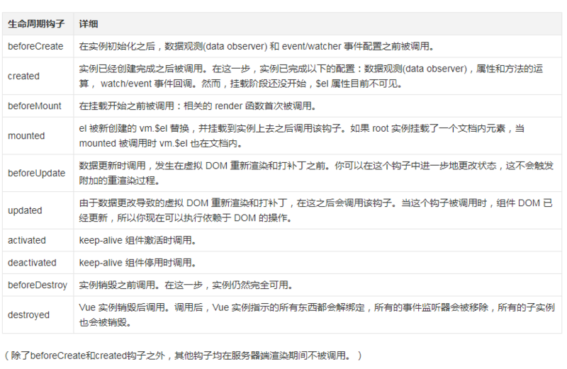

1. 什么是原型链？

#### **1. 原型的五条规则**

1、所有的引用类型都可以自定义添加属性

2、所有的引用类型都有自己的隐式原型（proto）

3、构造函数都有自己的显式原型（prototype）

4、所有的引用类型的隐式原型都指向对应构造函数的显示原型

5、使用引用类型的某个自定义属性时，如果没有这个属性，会去该引用类型的proto（也就是对应构造函数的prototype）中去找

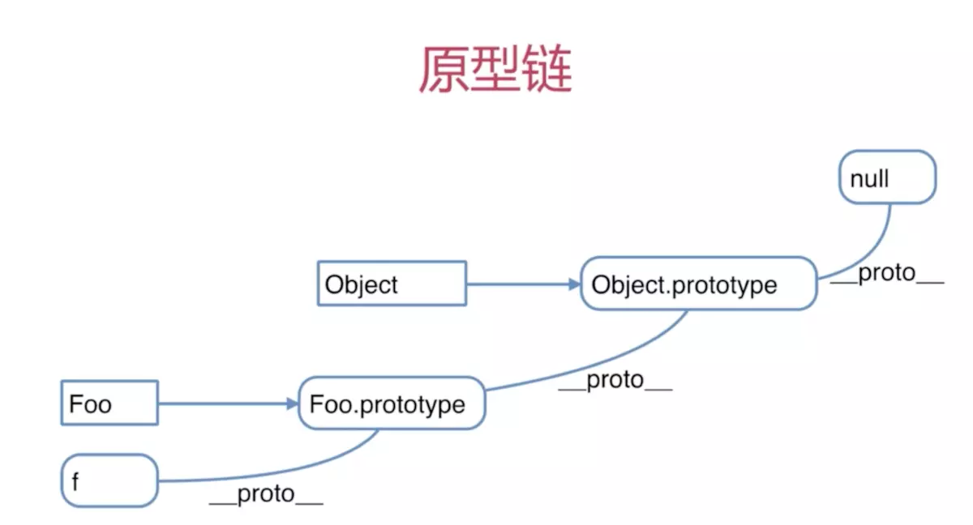

1. 类数组怎么转化为数组？

一、Array.prototype.slice.call(arrayLike)的结果是将arrayLike对象转换成一个Array对象。

slice 方法可以用来将一个类数组（Array-like）对象/集合转换成一个新数组。你只需将该方法绑定到这个对象上。 一个函数中的 arguments 就是一个类数组对象的例子。除了使用 ，你也可以简单的使用 来代替。

Array.prototype.slice.call(arguments) [].slice.call(arguments)

二、spread扩展运算符

[...arrayLikeObject ]

【注意】扩展运算符背后调用的是遍历器接口（ Symbol.iterator ），如果一个对象没有部署这个接口，就无法转换。

三、 es6的Array.from(arrayLike);

1. 数组快速去重复？

1、let arr = [1,2,3,3];

let resultarr = [...new Set(arr)];

console.log(resultarr); //[1,2,3]

2、

function dedupe(array){

 return Array.from(new Set(array));

}

dedupe([1,1,2,3]) //[1,2,3]

十六、typeof会返回一个变量的基本类型，

只有以下几种：number,boolean,string,object,[undefined](http://www.111cn.net/tags.php/undefined/),function；typeof对4种基本类型（number，boolean，undefined，string），function，object，很方便，但是其他类型就没办法了。

1.javascript的typeof返回哪些数据类型

object number function boolean underfind.string

1. 跨域

**ajax通过服务端代理一样可以实现跨域，跨域资源共享**

服务器只需要在响应头部中设置Access-Control-Allow-Origin即可让客户端访问。

1. **节流和防抖**

节流：规定在一个单位时间内，只能触发一次函数，如果这个单位时间内触发多次函数，只有一次生效

原理

原理是通过判断是否到达规定时间来触发函数。

运用场景

鼠标不断点击触发，mousedown 事件的执行(单位时间内只触发一次)

监听滚动事件，比如是否滑到底部自动加载更多，用节流来判断

 比如在页面的无限加载场景下，我们需要用户在滚动页面时，

每隔一段时间

一次 Ajax 请求，而不是在用户停下滚动页面操作时才去请求数据。这样的场景，就适合用节流技术来实现。

防抖

当持续触发事件时，一定时间段内没有再次触发事件，事件处理函数才会执行一次，如果在设定的时间到来之前，又一次触发了事件，就重新开始延时。

想象你将一个弹簧按下，继续加压，继续按下，只会在你最后放手的时候反弹，即我们希望函数只会调用一次，即使在这之前反复调用它，最终也只会调用一次而已。

原理

其原理是维护一个计时器，规定在 delay 时间后触发函数，但是在 delay 时间内再次触发的话，就会取消之前的计时器而重新设置；这样一来，只有最后一次操作能被触发。

运用场景

input 输入框实现模糊匹配功能，用户在不断输入值时，用防抖来节约请求资源

window 触发 resize 的时候，不断的调整浏览器窗口大小会不断的触发这个事件，用防抖来让其只触发一次

防抖动和节流本质是不一样的。防抖动是将多次执行变为最后一次执行，节流是将多次执行变成每隔一段时间执行。

二十：webpack

webpack就是识别你的 入口文件。识别你的模块依赖，来打包你的代码。

webpack做的就是分析代码。转换代码，编译代码，输出代码。

webpack 是一个模块打包机，将根据文件间的依赖关系对其进行静态分析，然后将这些模块按指定规则生成静态资源

当 webpack 处理程序时，它会递归地构建一个依赖关系图(dependency graph)，其中包含应用程序需要的每个模块，然后将所有这些模块打包成一个或多个 bundle

css-loader，加载.css

style-loader 通过 style 标签 注入到dom中

babel-loader

告诉webpack我想要对我的js代码进行兼容性编译

二十一、什么是虚拟dom？

什么是虚拟DOM

0.0962018.12.03 19:33:41字数 714阅读 1139

虚拟 dom (virtual DOM)

这篇文档用于书写我对虚拟 dom 的一些自己的见解。

什么是虚拟 dom

虚拟 dom 是相对于浏览器所渲染出来的真实 dom 的，在react，vue等技术出现之前，我们要改变页面展示的内容只能通过遍历查询 dom 树的方式找到需要修改的 dom 然后修改样式行为或者结构，来达到更新 ui 的目的。

这种方式相当消耗计算资源，因为每次查询 dom 几乎都需要遍历整颗 dom 树，如果建立一个与 dom 树对应的虚拟 dom 对象（ js 对象），以对象嵌套的方式来表示 dom 树，那么每次 dom 的更改就变成了 js 对象的属性的更改，这样一来就能查找 js 对象的属性变化要比查询 dom 树的性能开销小。

### vue

vue 采用的是虚拟 dom 通过重写 setter ， getter 实现观察者监听 data 属性的变化生成新的虚拟 dom 通过 h 函数创建真实 dom 替换掉dom树上对应的旧 dom。

react

react 也是通过虚拟 dom 和 setState 更改 data 生成新的虚拟 dom 以及 diff 算法来计算和生成需要替换的 dom 做到局部更新的。

公司的主营业务方向

公司主营业务方向为液晶显示主控板卡、工业电源、交互智能平板、移动智能终端和医疗等产品的设计、研发和销售

## 产业布局：**人工智能 健康医疗 智能硬件 智慧校园**

**首先是第一个：**

**在学邦公司做过一个名师和大山项目：这两个项目最开始启动的时候都是在一个基于sassBoss平台的基础上开发的。**

**也就是说，三个项目共用一份前端代码。但是，每个项目他有自己的个性化定制需求。这个时候就需要给每一个共用的html页面动态引进每个项目个性化的html和js处理逻辑了。**

**我当时想了挺久的，当时的做法就是让后端返回一个判断不同项目的一个机构唯一id，然后写了一份公用的js文件；**

**这个公用文件就是根据机构id利用路径去匹配请求不同项目需要加载的个性化html和js文件。但是这样动态的去加载js和html，属于异步请求，又会导致页面某些字段无法回显的问题。**

**最后只能是在公共js文件里，又加了个回调函数，等动态加载的html和js请求完成后，再执行回调函数。回调函数主要就是执行就是共用页面的公共js逻辑。**

**第二个是：**

**1、在道一云做党建项目的时候，有一个12371党员咨询服务的需求，是根据当前登录人的身份级别，来过滤可选的省市区镇街的五级联动，因为pc端和移动端用组件的数据结构 也不一样。**

**当时花了挺长的一段时间去写这个递归的方法。**

**最后是结合es6的解构去递归解决的**

**2、在移动端的时候，表单输入框获取焦点后被调起的键盘遮挡住了。**

**在设计上解决这个问题，不让输入框位于半屏下。万能的传送门：http://my.oschina.net/cjlice/blog/625526**

**focus时让页面滚上去，让输入框露出**

**3、输入框，获取焦点后，键盘调起，表单自动滑到了底部。？凡是有input的地方，都弹起一个新视图。当输入框获得焦点时，重新修改按钮样式：{position,'static'}，当输入框获得焦点时，样式恢复。**

**4、使用自定义指令的时候**

**bind：只调用一次，指令第一次绑定到元素时调用。在这里可以进行一次性的初始化设置。**

**inserted：被绑定元素插入父节点时调用 (仅保证父节点存在，但不一定已被插入文档中)。**

**update：所在组件的 VNode 更新时调用，但是可能发生在其子 VNode 更新之前。指令的值可能发生了改变，也可能没有。但是你可以通过比较更新前后的值来忽略不必要的模板更新 (详细的钩子函数参数见下)。**

**1、新建指令设计不完善，没有考虑状态变更**

**「由于之前的业务相对常规，没有遇到过大的困难，但是也比较期待再今后工作中遇到一些难题，因为这样才会有成长。」**

**17年毕业于广西桂林理工大学**

**毕业出来就从事前端开发工作**

**第一家公司是在广州的学邦信息科技有限公司**

**这家公司主要是为培训机构做运营管理系统的**

**就是方便培训机构的各校区老师，家长，学生之间的沟通，**

**同时也提高校区的各方面服务。**

**我在学邦任职期间主要是负责管理系统的客户管理，学员管理，学费管理**

**教务管理，以及一些报表分析这些模块的前端开发**

**主要用的技术就是jquery，以及一些jquery的相关插件**

**第二家公司是在广东省道一云信息科技有限公司**

**在道一云主要是做党建项目。**

**这个党建项目就是为了满足如今这个大数据时代环境下，党建的各类需求，**

**包括组织建设，思想建设，制度建设等等。**

**主要是基于vue技术的，以及vue的一些全家桶**